**车载单元数据采集设备使用说明**

打开显示器在确保联网的情况下打开VPN，输入账号密码后点击登录

 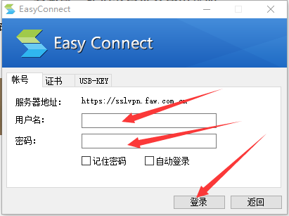

连上vpn后，打开Qt，步骤如下

1. 点击Qt

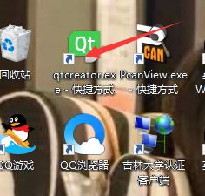

2运行datacollection

